Konvertiere die Tabellen in Text.
Verwende die angegebenen Trennzeichen, die die Tabellenbegrenzung ersetzen sollen.
Markiere die Tabelle , Tabellentools, Layout > Daten, In Text konvertieren.
Wähle die Trennzeichen! In der Auswahl Andere kannst du beliebige Zeichen eingeben!
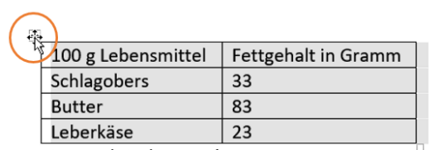
Verwende Tabstopps!
Tabelle markieren
100 g Lebensmittel | Fettgehalt in Gramm
Schlagobers | 33
Butter | 83
Leberkäse | 23
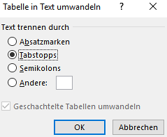
Verwende Absatzmarken!
Tabstopp als Trennzeichen
100 g Lebensmittel | Fettgehalt in Gramm
Schlagobers | 33
Butter | 83
Leberkäse | 23
Verwende Semikolons (Strichpunkte)!
100 g Lebensmittel | Fettgehalt in Gramm
Schlagobers | 33
Butter | 83
Leberkäse | 23
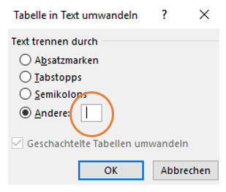
Verwende Bindestriche!
Leerzeichen als Trennzeichen
100 g Lebensmittel | Fettgehalt in Gramm
Schlagobers | 33
Butter | 83
Leberkäse | 23
Verwende Leerzeichen!
100 g Lebensmittel | Fettgehalt in Gramm
Schlagobers | 33
Butter | 83
Leberkäse | 23
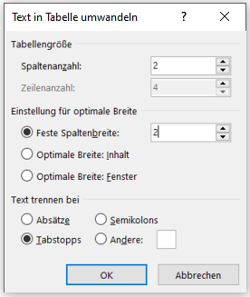
Konvertiere den Text in eine Tabelle. Verändere die Breite
Breite der Spalten auf je 2 cm!
Markiere den Text , Einfügen > Tabellen, Tabelle, Text in Tabelle umwandeln.
Word erkennt automatisch die Anzahl der Spalten und Zeilen und wie der Text getrennt ist.
Word erkennt Tabstopps und Anzahl der Spalten bzw. Zeilen
Datum Kundenzahl
1.6. 23
2.6. 14
3.6. 65

Tabellenformatvorlagen
Wende die angegebenen Tabellenformatvorlagen an!
Tabellentools, Entwurf > Tabellenformatvorlagen, Rastertabellen
Gitternetztabelle 4 - Akzent 5
Kostenaufstellung
 | Position | Abrechnungssätze (Euro)
1 | Anfahrt, pro km | 45
2 | Stundensatz 1 | 45
3 | Stundensatz 2 | 65
Listentabelle 3 - Akzent 1
Kostenaufstellung
 | Position | Abrechnungssätze (Euro)
1 | Anfahrt, pro km | 45
2 | Stundensatz 1 | 45
3 | Stundensatz 2 | 65
Einfache Tabelle 2
Kostenaufstellung
 | Position | Abrechnungssätze (Euro)
1 | Anfahrt, pro km | 45
2 | Stundensatz 1 | 45
3 | Stundensatz 2 | 65

Sortieren von Tabellendaten
Markiere die Tabelle, (oder klicke nur in die Tabelle), Tabellentools, Layout > Daten
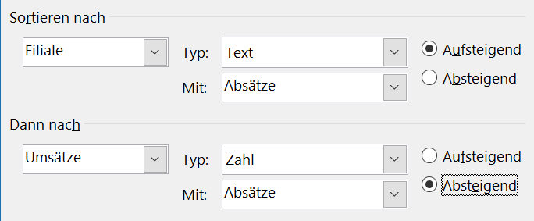
Sortiere aufsteigend nach Filiale und absteigend nach Umsätzen!
Verwende die Punkte Dann nach und die Checkbox Aufsteigend bzw. Absteigend
Tabelle sortieren
Filiale | Umsätze | Beschäftige
München | 2500 | 3
München | 1200 | 2
Frankfurt | 1400 | 4
Frankfurt | 3500 | 5
Wien | 2700 | 5
Umsätze 1
Sortiere absteigend nach Umsätzen und absteigend nach Beschäftigen!
Verwende die Punkte Dann nach und die Checkbox Aufsteigend bzw. Absteigend
Filiale | Umsätze | Beschäftige
München | 2500 | 3
München | 1200 | 2
Frankfurt | 1400 | 4
Frankfurt | 3500 | 5
Wien | 2700 | 5
Umsätze 2

Ändern einer Tabelle
Ändere die Tabelle so, dass sich die Spaltenbreiten automatisch dem Inhalt anpassen.
Tabellentools, Layout > Zellengröße, AutoAnpassen
 | Nächtigungen | Hotel1 | Hotel2
Quartal 1 | Jänner | 2500 | 3
 | Februar | 1200 | 2
 | März | 1400 | 4
Nächtigungen 1
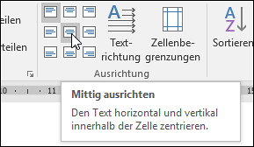
Verbinde in der Tabelle Nächtigungen 2 in der ersten Spalte die drei rot umrandeten Zellen.
Tabellentools > Layout > Zusammenführen > Zellen verbinden
Richte den Text Quartal 1 horizontal und vertikal zentriert aus.
Tabellentools > Layout > Ausrichtung > Zentriert
Horizontal und vertikal zentriert
 | Nächtigungen | Hotel1 | Hotel2
Quartal 1 | Jänner | 2500 | 3000
 | Februar | 1200 | 2200
 | März | 1400 | 2100
Nächtigungen 2
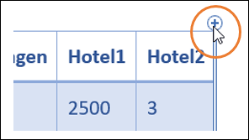
Füge in der Tabelle Nächtigungen 3 eine neue Spalte mit der Überschrift Hotel3 ein.
Spalte einfügen
 | Nächtigungen | Hotel1 | Hotel2
Quartal 1 | Jänner | 2500 | 3000
 | Februar | 1200 | 2200
 | März | 1400 | 2100
Nächtigungen 3

Nimm in den Tabelleneigenschaften der Tabelle Nächtigungen 4 folgende Einstellungen vor:
- Zentriere die Tabelle. Markiere die Tabelle, Start > Absatz, Symbol Zentriert
- Vergrößere die Höhe der ersten Zeile auf 1,2 cm. Zentriere den Inhalt vertikal (=Mitte links).
Klicke in die erste Zeile, Tabellentools, Layout > Zellengröße, Höhe
Zentrieren: Tabellentools, Layout > Ausrichtung
- Gib für die Tabelle als Alternativtext Hotelnächtigungen im 1. Quartal ein.
Rechtsklick auf die Tabelle, Tabelleneigenschaften, Alternativtext, Titel
 | Nächtigungen | Hotel1 | Hotel2
Quartal 1 | Jänner | 2500 | 3000
 | Februar | 1200 | 2200
 | März | 1400 | 2100
Nächtigungen 4
Verändere die Zellbegrenzungen der Tabelle Nächtigungen 4 in den Zellen so, dass der Abstand vom Text zum Zellenrand links und rechts auf 0,25 cm erhöht wird.
Der Abstand zwischen den Zellen soll 0,05 cm betragen.
Tabellentools, Layout > Ausrichtung, Zellenbegrenzungen.
Häkchen in der Checkbox Abstand zwischen den Zellen zulassen.
Verändere in der Tabelle Nächtigungen 4 die Textrichtung der Zelle (Text Quartal 1) um 90° im Uhrzeigersinn. Formatiere den Text fett.
Tabellentools, Layout > Ausrichtung, Textrichtung
Teile die Zelle der Tabelle Nächtigungen 5 mit dem Text Hotel 3 in zwei Zellen. Ändere den Text in der ersten Zelle auf Hotel 3a und schreib in die zweite Zelle den Text Hotel 3b.
Klick in die Zelle , Tabellentools > Layout, Zusammenführen, Zellen teilen
Verändere die Breite der Tabelle auf 100 %, bzw. auf Fensterbreite.
Tabellentools, Layout > Zellengröße, Autoanpassen, Automatisch an Fenster anpassen.
 | Nächtigungen | Hotel1 | Hotel2 | Hotel3
Quartal 1 | Jänner | 2500 | 3000
 | Februar | 1200 | 2200
 | März | 1400 | 2100
Nächtigungen 5
Ändere in der Tabelle Nächtigungen 6 die Einstellung in der ersten Zeile der Tabelle so ab, dass die Überschrift, sollte ein Teil der Tabelle bei einem Ausdruck auf der nächsten Seite sein, wiederholt wird.
Klick in die erste Zeile , Tabellentools > Daten, Überschriften wiederholen.

 | Nächtigungen | Hotel1 | Hotel2 | Hotel3
Quartal 1 | Jänner | 2500 | 3000
 | Februar | 1200 | 2200
 | März | 1400 | 2100
Nächtigungen 6

Teile die Tabelle Nächtigungen 7 ab der Überschrift des Quartals 2 in zwei Tabellen.
Klick in die Zeile der Überschriften des Quartals 2. Tabellentools > Zusammenführen, Tabelle teilen.
 | Nächtigungen | Hotel1 | Hotel2 | Hotel3
Quartal 1 | Jänner | 2500 | 3000
 | Februar | 1200 | 2200
 | März | 1400 | 2100
 | Nächtigungen | Hotel1 | Hotel2 | Hotel3
Quartal 2 | April | 2600 | 2700
 | Mai
 | Juni
Nächtigungen 7
Ändere die Einstellungen in der Tabelle so, dass kein Seitenumbruch in den Zeilen zugelassen wird.
Markiere die Tabelle, Tabellentools, Layout > Tabelle > Eigenschaften
Zeile, Zeilenwechsel auf Seiten zulassen
Nächtigungen | Hotel1 | Hotel2 | Hotel3
Jänner | 2500 | 3000
Februar | 1200 | 2200
März | 1400 | 2100
Nächtigungen | Hotel1 | Hotel2 | Hotel3
April | 2600 | 2700
Mai
Juni
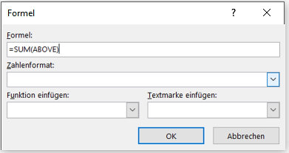
Bilde die Summen für Hotel 1 und Hotel 2.
Klick in die Zelle, Tabellentools, Layout > Daten > Formel
=SUM(ABOVE)
 | Nächtigungen | Hotel 1 | Hotel 2
Quartal 1 | Jänner | 2500 | 3000
 | Februar | 1200 | 2200
 | März | 1400 | 2100
Summen
Mittelwert

Aktualisiere die Summenformeln in der letzten Tabellenzeile!
Dies ist jetzt noch nicht möglich, da diese gesperrt sind. Dies sieht man, da mit einem Rechtsklick auf die Summe die Aktualisierung ausgegraut ist.
Klick in das Feld, Strg + Umschalt + F11um die Sperre aufzuheben.
Rechtsklick in das Feld > Felder aktualisieren
Sperre das Feld wieder mit Strg + F11.
 | Nächtigungen | Hotel 1 | Hotel 2
Quartal 1 | Jänner | 2500 | 3000
 | Februar | 1200 | 2200
 | März | 1400 | 2100
Quartal 2 | April | 2500 | 3000
 | Mai | 1200 | 2200
 | Juni | 1400 | 2100
Summen |  | 5100 | 7300

